|  |  |  |  |
| --- | --- | --- | --- |
|  |  |  |  |
|  |  |  |  |
|  |  |  |  |
|  |  |  |  |
|  |  |  |  |
|  |  |  |  |
|  |  |  |  |
| 数据库系统及安全  实验手册 | | | |
|  |  |  |  |
|  |  |  |  |
|  |  |  |  |
|  |  |  |  |
|  | **学号：20373108** | |  |
|  |  |  |  |
|  | **姓名：张耀东** | |  |
|  |  |  |  |
|  |  |  |  |
|  |  |  |  |
|  |  |  |  |
|  |  |  |  |
|  |  |  |  |
|  |  |  |  |
|  |  |  |  |
| **网络空间安全学院**  **2021年秋季** | | | |
|  |  |  |  |
|  |  |  |  |
|  |  |  |  |
|  |  |  |  |

实验一、数据库安装、配置与SQL基本查询

1. 实验目的
2. 了解Oracle数据库的基本架构、概念，系统安装与客户端使用；
3. 熟悉Oracle、MySQL主要的管理、开发工具；
4. 运用SQL访问数据库，创建tablespace、user、table和index；
5. 了解并掌握Oracle、MySQL的数据类型、创建表和基本查询语句；
6. 连接不同数据库之间进行模式、数据转换的基本方法；
7. 了解并掌握向表中插入数据、更新数据的基本方法。
8. 实验要求
9. 作业模板可基于本实验手册，在实验内容后面直接填写实验报告。
10. 作业提交方式：电子版(rar/zip打包)，文件命名格式：[学号]-[姓名]-[作业序号1位数，1--9].rar/zip；作业文件建议word或者pdf格式，不接受拍照图片版本。
11. 团队项目：[项目名称]-[小组序号2位数, 01--99].rar/zip, 压缩文件内须包含一个组员学号、姓名和具体分工说明的txt文件[文件名：小组组成与任务分工.txt]。
12. 作业发到如下eMail地址：dbms2021cst@163.com
13. 每一个实验内容，根据要求，进行实际操作，并把具体的步骤记录下来，如给出数据查询/修改等的SQL语句，查询结果截图后附在后面（如果数据很多，可只截第一页页面，不需要把全部的查询结果截图）；安装配置类的，可以只截重要的配置页面，以及测试成功的页面。
14. 实验作业期限：自布置时间起，3周之内。
15. 实验内容
16. Oracle 11.2 XE的安装
17. Oracle 客户端工具sqlplus、oracle sql developer、navicat等工具的配置与使用方法
18. 创建oracle表空间、测试用户OT（参考5. Sample db创建用户），并对用户进行授权
19. 将Oracle 11.2XE的数据库字符集改为ZHS16GBK
20. 修改测试数据集的建库脚本，并导入测试数据
    1. Sample DB数据库说明
       * 建库脚本文件
         + ot_create_user.sql -- 创建用户OT
         + ot_schema.sql -- 创建测试数据库模式表结构
         + ot_data.sql -- 插入测试数据
         + ot_drop.sql -- 清空数据库表（为重新建表，插入数据做准备）
       * 操作说明：需要以新建的用户OT进行建库和数据导入
       * 数据库的实体关系图ERD如下图所示

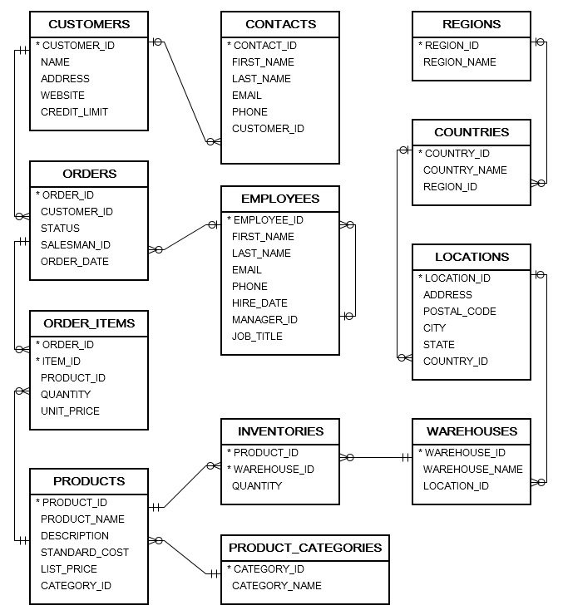

**图1 测试数据库ERD**

* 1. 统一将xxx_id字段类型声明为NUMBER的修改为 NUMBER(12, 0)
  2. 统一将声明为自生成、自增长整型NUMBER字段（Oracle 12c以后的版本支持，Oracle 11.2不支持）的改成NUMBER(12,0)数据类型，例如：location_id NUMBER GENERATED BY DEFAULT AS IDENTITY START WITH 24 PRIMARY KEY，修改为：

location_id NUMBER(12,0) PRIMARY KEY,

* 1. 其他有提示语法问题的建表脚本，查手册解决。
  2. 以OT用户登录数据库，导入测试数据。如果有to_date('10-APR-16','DD-MON-RR') 函数报错的问题，查oracle手册解决，该问题与时间格式有关，**解决思路**：①设置正确的时间格式；②修改转换格式和数据，适应当前的环境日期格式设置。
     + 数据导入步骤如下

sqlplus OT 登录后执行下面的命令，创建表结构和导入测试数据

@ot_schema.sql

@ot_data.sql

1. 导入数据记录条数统计：使用SQL统计函数，查询统计每张表中的记录条数，给出sql语句，并与下表对照验证：

表记录条数统计参考SQL语句： select count(*) from employees;

**表1 测试数据库各表记录条数**

|  |  |  |  |
| --- | --- | --- | --- |
| **序号** | **表名** | **表描述** | **记录数量** |
| 1 | CONTACTS | store contact person information of customers | 319 |
| 2 | COUNTRIES | store country information | 25 |
| 3 | CUSTOMERS | store customer master | 319 |
| 4 | EMPLOYEES | store employee master | 107 |
| 5 | INVENTORIES | store inventory information of products | 1112 |
| 6 | LOCATIONS | store locations of warehouses | 23 |
| 7 | ORDERS | store order header information | 105 |
| 8 | ORDER_ITEMS | store order line items | 665 |
| 9 | PRODUCT_CATEGORIES | store product categories | 5 |
| 10 | PRODUCTS | store product information | 288 |
| 11 | REGIONS | store regions where the company operates | 4 |
| 12 | WAREHOUSES | store warehouse information | 9 |

1. 基本SQL查询练习
   1. 数据更新

* 插入1条完整的数据到COUNTRIES、LOCATIONS和WAREHOUSES，要求说明性文字为中文，例如：

仓库名称：ABC技术有限公司

地址：九龙荔枝角道 838 号

城市：香港

州名：香港

邮编：123456

* 构建1条完整的客户、订单、定单项、产品、库存记录，插入到 CUSTOMERS、ORDERS、ORDER_ITEMS、PRODUCTS和INVENTORIES中，所有文字性描述要求使用中文。
* 更新REGIONS，将所有REGION_NAME修改为翻译后的中文。
  1. 字符串匹配、时间格式等基础练习
* 查询employees表中的名、姓、email和电话号码
* 查询employees中姓氏以字母’J’开头的雇员信息，显示格式如下：FIRST_NAME, LAST_NAME, EMAIL, HIRE_DATE以’YYYY/MM/DD’格式显示（提示：需要日期转换函数）

select LAST_NAME, FIRST_NAME, EMAIL, to_char(HIRE_DATE, 'YYYY/MM/DD') from EMPLOYEES where LAST_NAME like 'J%';

* 查询COUNTRIES表中第二个字母是’a’的国家信息

select * from COUNTRIES where COUNTRY_NAME like '_a%'

* 查询2016-06-01与2016-12-01之间入职的雇员，查询结果显示名、姓、职位和雇佣时间。

SELECT FIRST_NAME, LAST_NAME, JOB_TITLE, HIRE_DATE from EMPLOYEES where HIRE_DATE > to_date('2016-06-01', 'YYYY-MM-DD' )

and HIRE_DATE < to_date('2016-12-01', 'YYYY-MM-DD' )

* 查询没有主管经理的雇员名单，查询结果显示名、姓、职位和雇佣时间。

SELECT FIRST_NAME, LAST_NAME, JOB_TITLE, HIRE_DATE

FROM EMPLOYEES WHERE MANAGER_ID is NULL;

* 1. 多表查询
* 查询客户姓名为'CenturyLink'、且该客户的订单状态为'Shipped'的订单信息，显示格式如下：客户名称，订单ID， 订单状态，订单日期

select c.name, o.ORDER_ID, o.STATUS, o.ORDER_DATE from CUSTOMERS c, orders o

where c.CUSTOMER_ID = o.CUSTOMER_ID and c.NAME = 'CenturyLink' and STATUS ='Shipped'

* 查询在'United States of America'的仓库信息，包括如下字段：仓库名称、仓库地址、所在城市、州名、国家名

select w.WAREHOUSE_NAME, l.ADDRESS, l.CITY, l.STATE, c.COUNTRY_NAME, l.POSTAL_CODE

from COUNTRIES c, LOCATIONS l, WAREHOUSES w

where c.COUNTRY_NAME='United States of America'

and w.LOCATION_ID = l.LOCATION_ID and l.COUNTRY_ID = c.COUNTRY_ID

1. 安装MySQL 8数据库，熟悉客户端工具mysql, heidisql的用法
2. 创建一个新的database salesdb和一个新的数据库用户sales，然后对sales用户授权新建的salesdb，将上面的Oracle测试数据集进行适当的模式（主要是数据类型、约束关系语法）与数据格式（按照mysql支持的数据和函数转换格式要求）修改，导入MySQL数据库。
3. 导入测试数据库后，选择上面第7项中任意的2个SQL查询，测试MySQL数据库的运行结果。
4. 数据库模式设计、数据抓取与录入
   1. 电影数据库IMDB

https://www.imdb.cn

* 1. 网上书店销售数据库

参考jd.com, www.china-pub.com, book.dangdang.com

* 1. 教务选课数据库

参考北航的本科生教务系统开课、选课和排课需求。

* 1. 自选应用场景，简要说明业务需求

根据上面的应用场景与业务需求，设计应用数据库的模式结构，创建表、索引、相关约束条件，到上述网站爬取部分数据，或者自己构造合理的假设数据，要求主要表的记录条数到达100条之上。

本题为团体小组作业，自选组合，一个小组最多不超过5人。此题目也是实验三的应用系统的选题。

熟悉汉字编码、JDBC、Python、PHP等技术，为后面的小型数据库应用系统实现（实现数据的增删改查基本功能）做准备。

1. Oracle 相关参考命令
2. 创建用户命令
3. 以sys用户，sysdba的角色，使用sqlplus（或者其他的客户端工具，如navicat、sql developer等）登录oracle

sqlplus sys as sysdba

1. 创建用户表空间

CREATE TABLESPACE <tbsp_name> DATAFILE 'C:\oraclexe\app\oracle\oradata\XE\<data.DBF>'

size 100M -- 数据文件大小

AUTOEXTEND ON

NEXT 50M -- 超过设定文件大小时，自动扩展50M

MAXSIZE 3072M -- 数据文件最大3072M

LOGGING EXTENT MANAGEMENT LOCAL;

1. 创建用户

create user <user_name> identified by <password>

default tablespace <tbsp_name>;

1. 访问控制授权

grant connect, resource, dba to <user>;

1. Oracle 11.2 XE 修改 字符集为GBK的参考
2. 以sys用户，sysdba的角色，使用sqlplus（或者其他的客户端工具，如navicat、sql developer等）登录oracle

sqlplus sys as sysdba

1. 执行下述的命令进行字符集转换

select userenv('language') from dual; -- 检查当前数据库字符集

shutdown immediate

startup mount

alter system enable restricted session;

alter system set JOB_QUEUE_PROCESSES=0;

alter system set AQ_TM_PROCESSES=0;

alter database open;

alter database character set **internal_use** **ZHS16GBK**;

shutdown immediate

startup

-- 验证数据库的字符集是否转换

select userenv('language') from dual;

1. 说明：数据库字符集的转换需要在数据库安装完，没有插入新数据的时候进行，否则可能会导致转换前插入的数据汉字乱码。
2. 实验报告

1-4由于是实验完成后进行报告的书写，安装配置等步骤都已经完成，故只能截完成后成功的画面。

5根据手册配置好Oracle的客户端工具后，创建表空间以及测试用户OT，并对其进行授权，这一步是执行ot_create_user.sql脚本，然后再分别执行ot_schema.sql，ot_data.sql来导入数据库模式表结构并插入测试数据。这三个脚本执行成功后就利用进行登录（图1）。

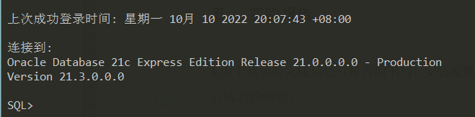

图1

6.接下来进行导入数据记录条数统计，并与给出的表1进行对照验证。由于本人实验已经完成，故已经在原有表中添加后续需要数据，故会有部分表的数据条数比对照表中给出的数量多一。

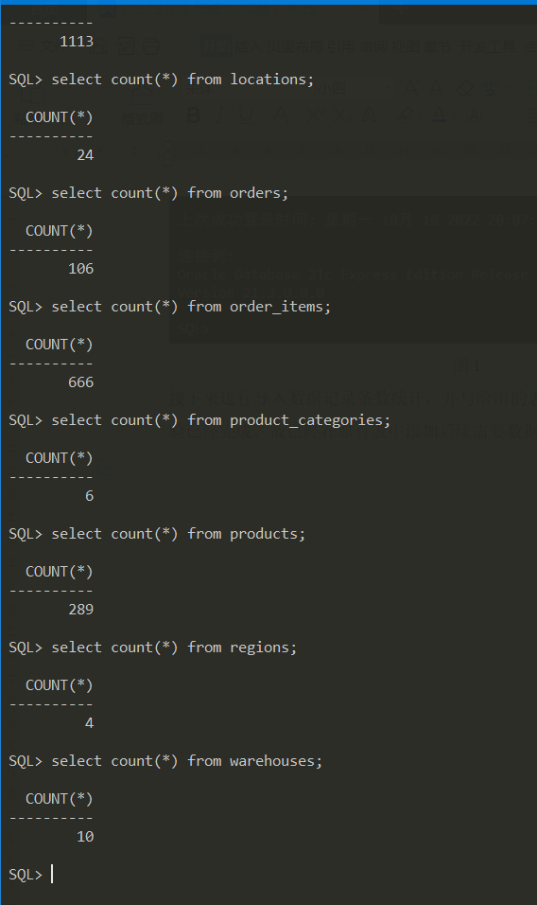

图2

7.利用insert函数

（INSERT INTO 表名 (column1,column2,...) VALUES(value1,value2,...)）进行数据更新，按照手册示例进行插入（图3）

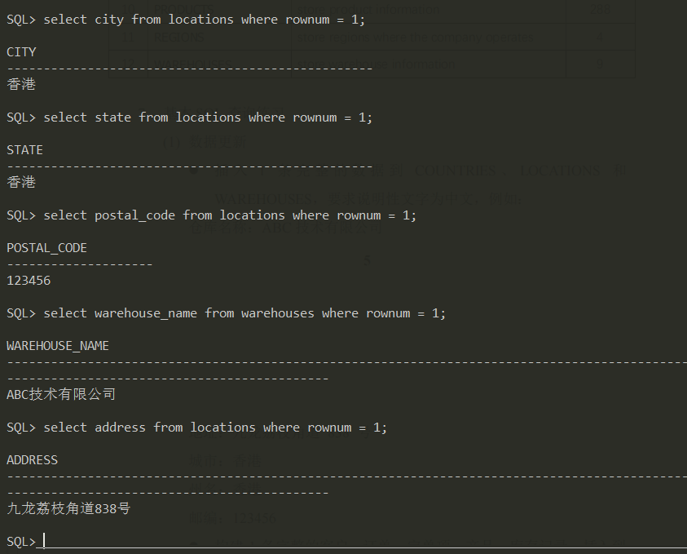

图3

利用上述的insert语句，构建1条完整的客户、订单、订单项、产品、库存记录，插入到CUSTOMERS、ORDERS、ORDER_ITEMS、PRODUCTS和INVENTORIES中（图4）。

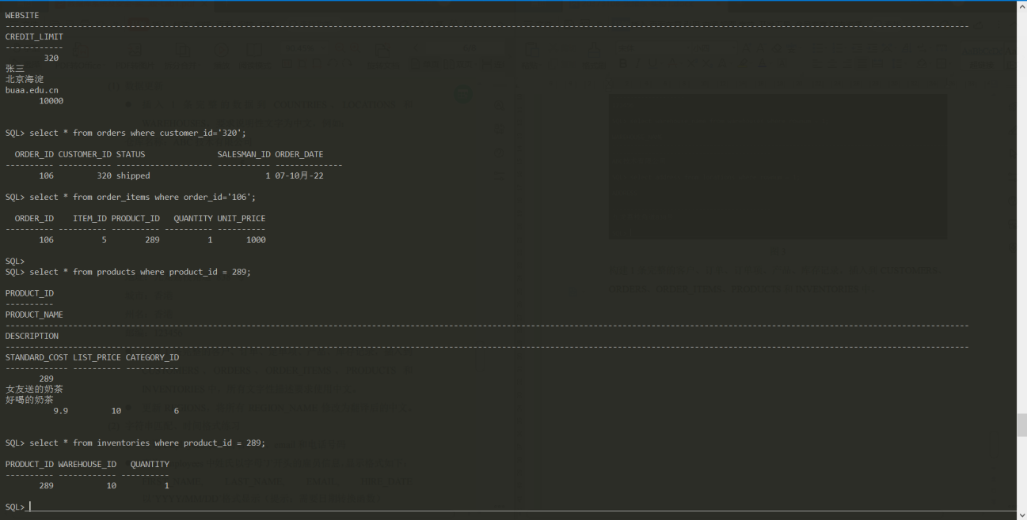

图4

字符串匹配、时间格式练习

查询employees表中的名、姓、email和电话号码（图5）

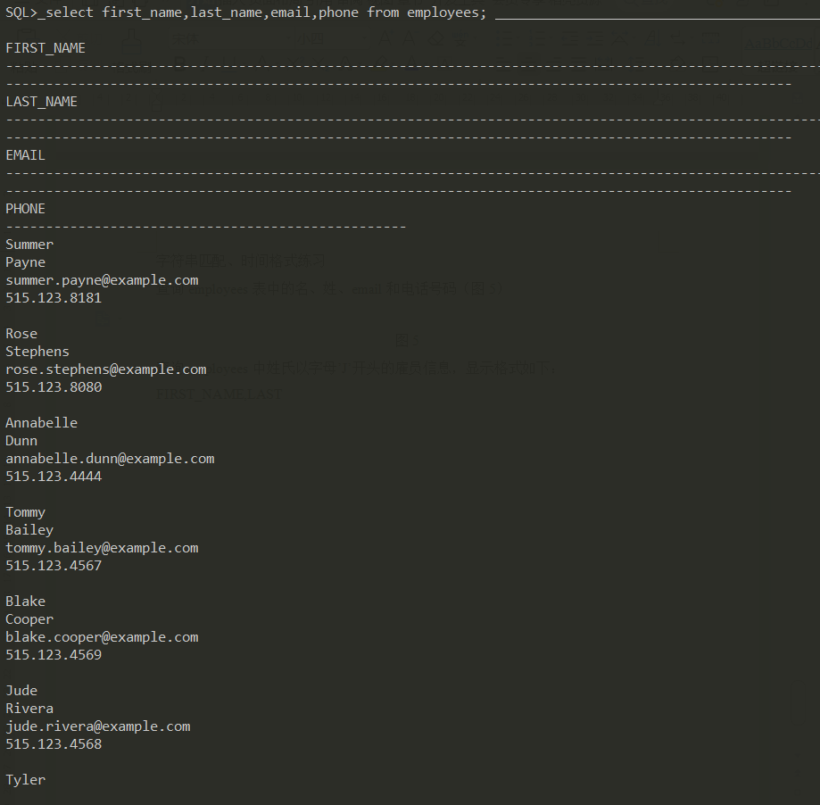

图5

查询employees中姓氏以字母’J’开头的雇员信息，显示格式如下：

FIRST_NAME,LAST_NAME,EMAIL,HIRE_DATA，以’YYYY/MM/DD’格式显示（图6）

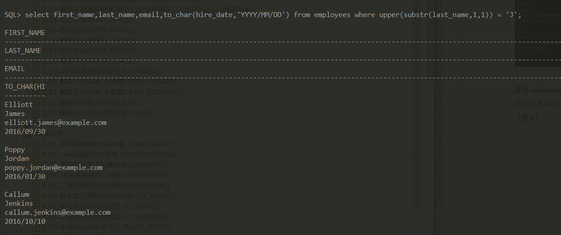

（图6）

查询COUNTRIES表中第二个字母是’a’的国家信息（图7）

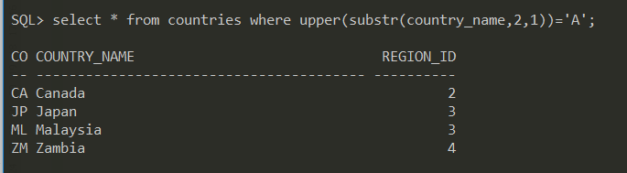

图7

查询2016-06-01与2016-12-01之间入职的雇员，查询结果显示名，姓，职位和雇佣时间（图8）

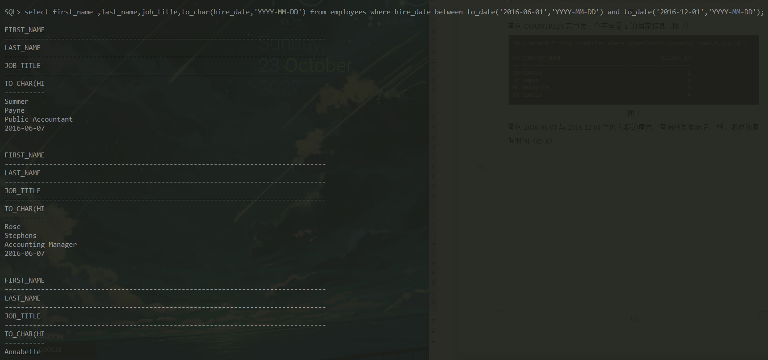

图8

查询没有主管经理的雇员名单，查询结果显示名、姓、职位和雇佣时间（图9）。

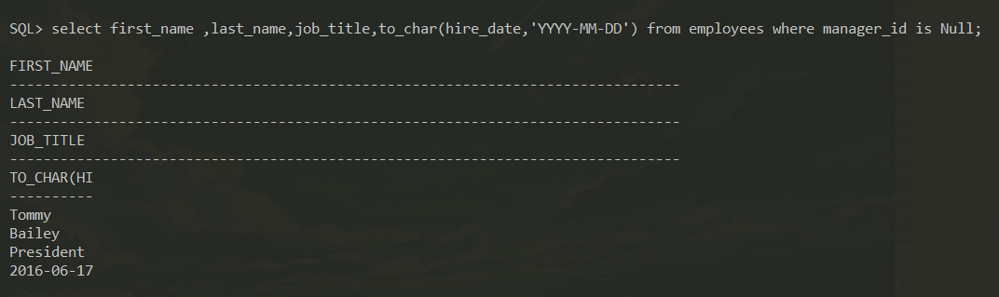

图9

多表查询

查询客户姓名为’CenturyLink’且该客户的订单状态为’Shipped’的订单信息，显示格式如下：客户名称，订单ID，订单状态，订单日期（图10）。

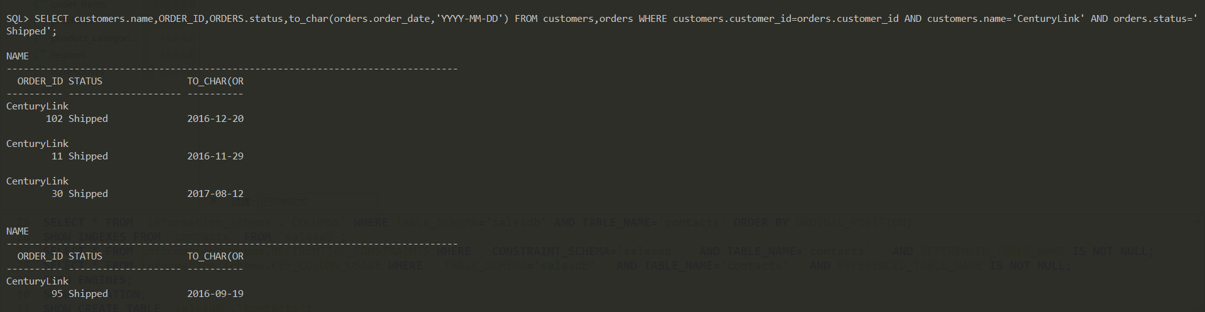

图10

查询在’United States of America’的仓库信息，包括如下字段：仓库名称，仓库地址，所在城市，州名，国家名（图11）。

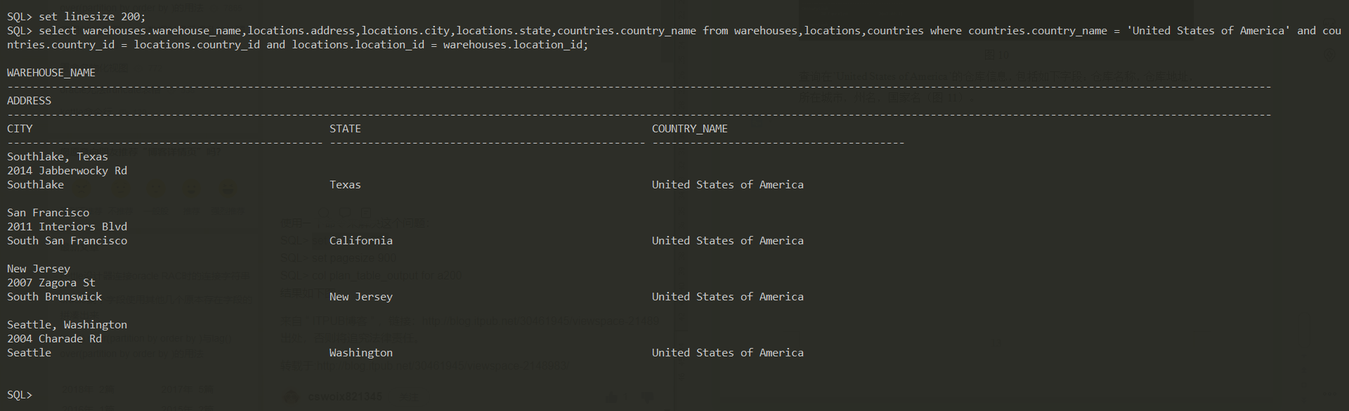

图11

8-9.根据下发的软件压缩包配置好mysql与heidisql，并将前面的sql脚本翻译成mysql使用的脚本语言，从而将测试数据集进行导入mysql数据库。图12为创建好新数据库，创建好新用户sales并导入数据库数据后的登录界面，图13为数据库部分数据的展示。

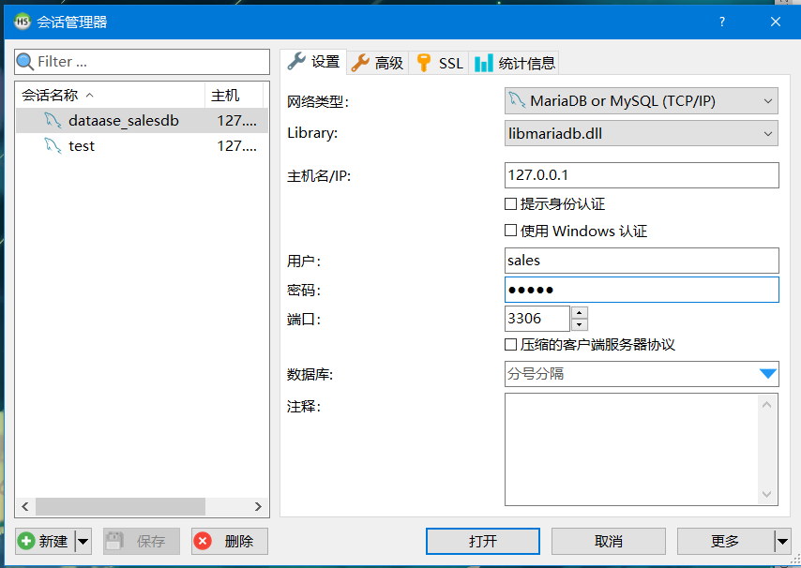

图12

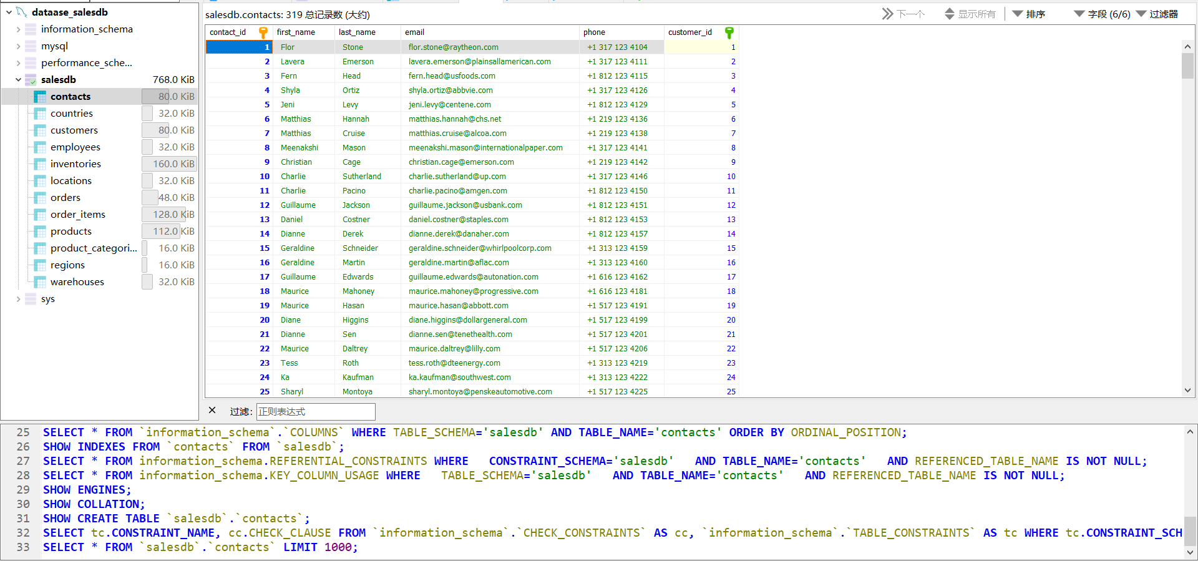

图13

10.查询客户姓名为’CenturyLink’且该客户的订单状态为’Shipped’的订单信息，显示格式如下：客户名称，订单ID，订单状态，订单日期（图14）。

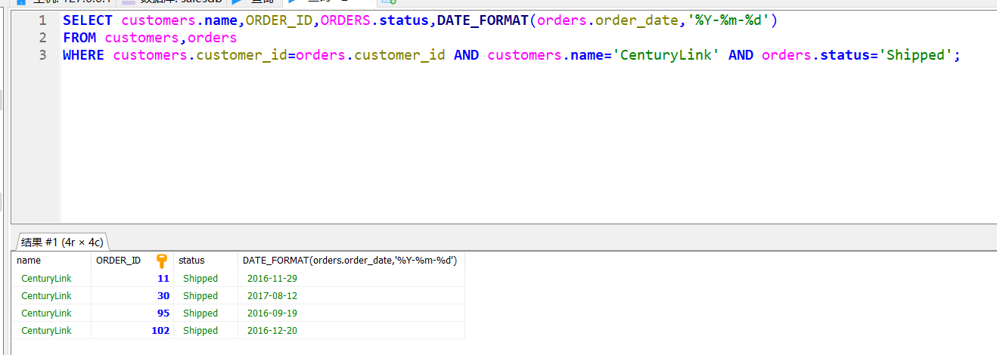

图14

查询2016-06-01与2016-12-01之间入职的雇员，查询结果显示名，姓，职位和雇佣时间（图15）

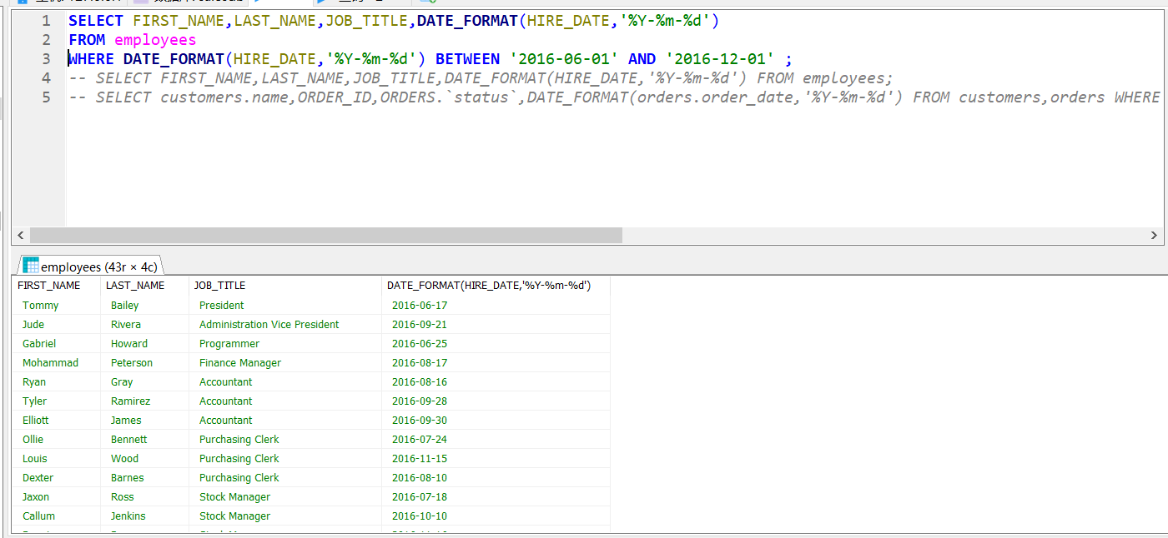

图15